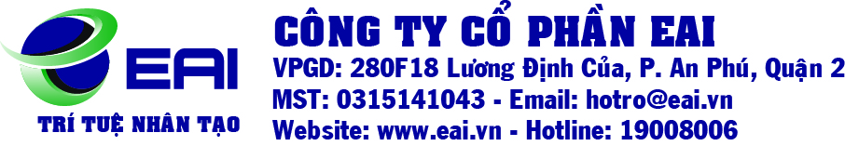
TUYỂN DỤNG VỊ TRÍ KINH DOANH
Chuyên ngành: Quản trị kinh doanh, Marketing
Mô tả công việc:
- Giới thiệu , tư vấn các sản phẩm của công ty EAI tới khách hàng
- Telesel data KH công ty đổ xuống, không phải đi ra ngoài, tìm kiếm nguồn khách hàng trên MXH....
- Tìm kiếm và tạo mối quan hệ với khách hàng tiềm năng.
- Tư vấn, thuyết phục, đàm phán ký kết hợp đồng.
- Lên kế hoạch và báo cáo hoạt động theo kế hoạch.
- Làm việc tại TP HCM
Số lượng: 6
Thời gian tuyển dụng: 3 tháng
Yêu cầu công việc:
- Nam / nữ hình thức ưa nhìn
- Yêu thích công việc kinh doanh, chăm sóc khách hàng
- Tự tin, giao tiếp tốt, có kỹ năng đàm phán, thuyết phục
- Khả năng làm việc độc lập, có tinh thần trách nhiệm, năng động, sáng tạo trong công việc
- Đạo đức, tư cách tốt
Mức lương: 4.100.000 – 20.000.000
Quyền lợi:
Ngày ngồi phòng máy lạnh FREE 08 tiếng.
✅Máy tính nối mạng tốc độ cao.
✅Phong cách tự do thi triển.
✅Làm việc trên tinh thần vui vẻ, nhiệt tình, nghiêm túc, tuân thủ quy định Công ty.
✅Tôn trọng giá trị thật; Tự do sáng tạo;
✅Ghi nhận cống hiến và hưởng thu nhập xứng đáng.
✅Có cơ hội phát triển sự nghiệp. thăng tiến trong công việc.
✅Review lương 2 lần 1 năm;
✅Làm từ T2 đến sáng T7.
✅Được tham gia các khóa đào tạo kỹ năng & nghiệp vụ của công ty, khuyến khích phát huy tối đa năng lực cá nhân;
✅Thưởng thâm niên; thưởng lễ tết; thưởng theo quý; khám sức khỏe định kỳ; du lịch nghỉ mát hàng năm;
✅Được hưởng đầy đủ các chế độ cho người lao động theo luật lao động Việt Nam (BHXH, BHYT, BHTN…)
Địa điểm làm việc: 280F18 Lương Định Của, Phường An Phú, Quận 2, TP HCM
Thông tin liên hệ:
- Email: hotro@eai.vn
- Hotline: 1900.8006
- Website: eai.vn

Logo công ty:
